**JOURNAL COMMUNICATION SPECIALIST**

[**https://ejournal.unitomo.ac.id/index.php/jcs/**](https://ejournal.unitomo.ac.id/index.php/jcs/)

**VOL 1, NO 1, Juli 2022, 1-12**

**PENGARUH TERPAAN INSTAGRAM DINKES SURABAYA TERHADAP PARTISIPASI MILENIAL MENGIKUTI VAKSINASI COVID-19**

**Tifanda Pamalina Lafida1, Iwan Joko Prasetyo2**

1,2 Universitas Dr. Soetomo, Surabaya , Indonesia

Email : [iwan.joko@unitomo.ac.id](mailto:iwan.joko@unitomo.ac.id)

Submitted: Mei, 2022; Reviewed: Juni- uly, 2022; Published:July, 2022

***ABSTRACT***

*This study aims to determine how much influence the exposure of the Surabaya City Health Office's Instagram posts to the millennial generation's participation in participating in the COVID-19 vaccination in the city of Surabaya. The researcher uses a quantitative approach research method using simple random sampling technique. The researcher used data instrument test equipment, classical assumption test, simple linear regression test, significance test and coefficient of determination test as an analytical knife. The results showed that there was an effect of exposure to Instagram posts from the Surabaya City Health Office on the participation of the millennial generation in participating in the COVID-19 vaccination in the city of Surabaya. It can be seen from the obtained value of t arithmetic > t table (9.073 > 1.98) with a significance value = 0.000 < 0.05. This means that H1 is accepted and H0 is rejected. The variable exposure to the Surabaya City Health Office's Instagram post had a positive effect on the participation of the millennial generation in participating in the COVID-19 vaccination in the City of Surabaya by 45.7% and the rest were not included in the study.*

***Keywords:*** *Media Exposure, Instagram, Health Office, Participation, COVID-19 Vaccination*

**ABSTRAK**

Penelitian ini bertujuan untuk mengetahui seberapa besar pengaruh terpaan postingan instagram Dinas Kesehatan Kota Surabaya terhadap partisipasi generasi milenial mengikuti vaksinasi COVID-19 di Kota Surabaya. Peneliti menggunakan metode penelitian pendekatan kuantitatif dengan menggunakan teknik simple random sampling. Peneliti menggunakan alat uji instrumen data, uji asumsi klasik, uji regresi linier sederhana, uji siginifkansi serta uji koefisien determinasi sebagai pisau analisis. Hasil penelitian menunjukkan bahwa terdapat pengaruh pengaruh terpaan postingan Instagram Dinas Kesehatan Kota Surabaya terhadap partisipasi generasi milenial mengikuti vaksinasi COVID-19 di Kota Surabaya. Hal tersebut dapat dilihat dari diperoleh nilai t hitung > t tabel (9,073 > 1,98) dengan nilai signifikansi = 0,000< 0,05. Artinya H1 diterima dan H0 ditolak. Variabel terpaan postingan instagram Dinas Kesehatan Kota Surabaya berpengaruh positif terhadap partisipasi generasi milenial mengikuti vaksinasi COVID-19 di Kota Surabaya sebesar 45,7% dan sisanya tidak masuk dalam penelitian.

**Kata Kunci:** Terpaan Media, Instagram, Dinas Kesehatan, Partisipasi, Vaksinasi COVID-19

**PENDAHULUAN**

Kasus COVID-19 di Kota Surabaya sangatlah tinggi. Dari data Satgas COVID-19 Jatim, pada bulan Juni Kota Surabaya menjadi penyumbang kasus terbanyak dengan 1.382 kasus kematian (Faiq Azmi, 2021). Dalam perkembangannya kasus COVID-19 di Kota Surabaya terus mengalami peningkatan yang siginifikan. Pada akhir pekan Bulan Juni tepatnya pada tanggal 27 Juni 2021, tercatat terdapat 1.393 kasus kematian, 491 kasus aktif, 23.295 kasus sembuh COVID-19, dan 63 orang konfirmasi positif COVID-19 dengan kumulatif konfirmasi sebanyak 25.179 kasus (Dinas Kesehatan Surabaya, 2021). Bahkan pada bulan Juni Kota Surabaya ditetapkan sebagai zona merah, yang artinya memiliki resiko penularan COVID-19 yang tinggi. Pengawasan pemerintah terhadap penyebaran COVID-19 di zona merah juga sangat ketat. Salah satu cara mencegah penularan COVID-19 adalah vaksinasi.

Vaksinasi adalah proses di dalam tubuh, dimana seseorang menjadi kebal atau terlindungi dari suatu penyakit sehingga apabila suatu saat terpajan dengan penyakit tersebut maka tidak akan sakit atau hanya mengalami sakit ringan, biasanya dengan pemberian vaksin (KEMENKES, 2021). Vaksin COVID-19 diberikan melalui suntikan di otot lengan manusia dengan dosis tertentu. Guna menekan angka kematian serta penyebaran virus COVID-19, pemerintah Indonesia menyediakan layanan vaksinasi COVID-19 gratis secara massal yang tersebar di berbagai daerah. Apabila cakupan vaksinasi tinggi dan merata di suatu daerah maka akan terbentuk kekebalan kelompok (herd immunity) (KEMENKES, 2021).

Layanan vaksinasi COVID-19 yang diberikan oleh pemerintah Indonesia tidak akan berjalan baik tanpa adanya penyampaian informasi secara tepat kepada masyarakat. Seiring berkembangnya teknologi, berbagai kalangan masyarakat serta instansi pemerintah menggunakan media sosial sebagai sarana untuk berbagi informasi kepada masyarakat, tak terkecuali Dinas Kesehatan Kota Surabaya. Dinas Kesehatan Kota Surabaya menggunakan instagram untuk memposting segala informasi tentang vaksinasi COVID-19, bahkan secara berkala instagram Dinas Kesehatan Kota Surabaya sangat aktif membagikan postingan yang memuat informasi tentang jadwal dan lokasi pelayanan vaksinasi COVID-19 oleh pemerintah Kota Surabaya.

Sebelum pandemi instagram Dinas Kesehatan digunakan untuk melansir informasi terkait kegiatan dan upaya peningkatan kesehatan di Surabaya. Dilansir oleh Surabaya.tribunnews.com (2017), Pemkot Surabaya memanfaatkan media sosial dengan tagline Bangga Surabaya agar warga Surabaya semakin bangga terhadap kotanya (Silvana, 2019). Saat pandemi COVID-19 Dinas Kesehatan Kota Surabaya memanfaatkan instagram untuk membagikan informasi seputar COVID-19. Saat pandemi COVID-19, akun instagram Dinas Kesehatan Kota Surabaya @sehatsurabayaku membagikan postingan tentang sosialisasi virus COVID-19, cara pencegahan tertular COVID-19, jadwal vaksinasi COVID-19, prosedur pelaksanaan vaksinasi COVID-19, capaian data vaksinasi COVID-19, grafik tentang data masyarakat yang positif, sembuh, dan dinyatakan meninggal karena COVID-19 secara berkala, himbauan untuk segera mengikuti vaksinasi COVID-19, dan lain sebagainya.

Postingan tentang jadwal vaksinasi COVID-19 sangat sering diupload oleh akun instagram Dinas Kesehatan Kota Surabaya @sehatsurabayaku. Jadwal vaksinasi yang dimuat menyertakan informasi tentang waktu (berupa hari, tanggal serta jam), tempat pelayanan vaksinasi yang telah ditentukan, batasan usia, persyaratan yang harus dibawa, jenis vaksinasi serta dosis yang diberikan, dan kuota sesuai persediaan vaksinasi COVID-19. Postingan terkait jadwal dan lokasi pelaksanaan vaksinasi COVID-19 di Kota Surabaya yang dimuat akun instagram @sehatsurabayaku setiap hari diharapkan dapat mempermudah masyarakat untuk mendapatkan informasi terkait jadwal vaksinasi COVID-19. Oleh sebab itu peneliti tertarik meneliti seberapa besar pengaruh terpaan postingan instagram Dinas Kesehatan Kota Surabaya terhadap partisipasi generasi milenial mengikuti vaksinasi COVID-19 di Kota Surabaya.

**METODE PENELITIAN**

Penelitian ini menggunakan tipe penelitian kuantitatif. Penelitian kuantitatif pada dasarnya adalah tentang mengumpulkan data numerik untuk menjelaskan fenomena tertentu, yang akan dianalisis dengan menggunakan metode berbasis matematika, lebih khusus lagi statistika (Bakry, 2017: 22). Data yang digunakan dalam penelitian kuantitatif adalah data numerik yang dapat diolah atau dikonversi menjadi data yang berupa angka. Karakter penelitian kuantitatif memiliki penekanan terhadap pengumpulan dan analisis angka. Penelitian kuantitatif biasanya dilakukan untuk membandingkan antar kelompok atau mencari hubungan antar faktor melalui studi korelasional atau survey (Abraham S. Fischler, 2010: 11-12).

Seluruh unit analisis yang memiliki kesamaan karakteristik yang menjadi perhatian peneliti merupakan populasi penelitian (Suryadi, Darmawan dan Mulyadi, 2019). Dengan kata lain populasi adalah keseluruhan objek atau subjek yang diteliti oleh peneliti. Jika populasi adalah keseluruhan subjek penelitian, maka sampel adalah sebagian subjek dari populasi penelitian. Sampel yang digunakan peneliti adalah Generasi Milenial di Kota Surabaya yang telah melihat postingan instagram Dinas Kesehatan Kota Surabaya yang juga telah mengisi kuesioner penelitian. Karena jumlah populasi dalam penelitian ini tidak diketahui jumlahnya, maka untuk menentukan sampel peneliti menggunakan rumus Lemeshow.

Gambar 2.1 Rumus Lemeshow

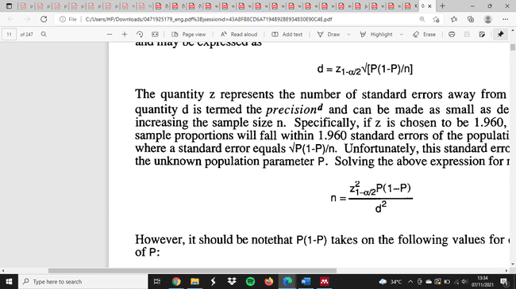

Sumber:(Lemeshoweal.,1990: 42)

Keterangan =

n = Jumlah Sampel

Z21-𝑎/2 = Z merupakan skor pada 1 − 𝑎/2 tingkat kepercayaan

P = Estimasi Proporsi

d = Presisi yang Digunakan

Karena populasi dalam penelitian ini adalah populasi yang jumlahnya tidak diketahui (Populasi Infinit), maka diperlukan “tabel tingkat kepercayaan” untuk menentukan besar sampel dalam penelitian terkait. Selain itu untuk menentukan nilai P(1-P) dapat melihat tabel sebagai berikut :

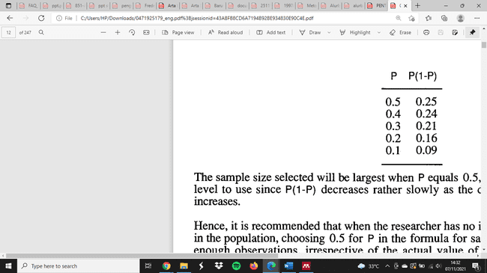Tabel 2.2 Nilai P dan P*(1-p)

Sumber : (Lemeshow et al., 1990: 2)

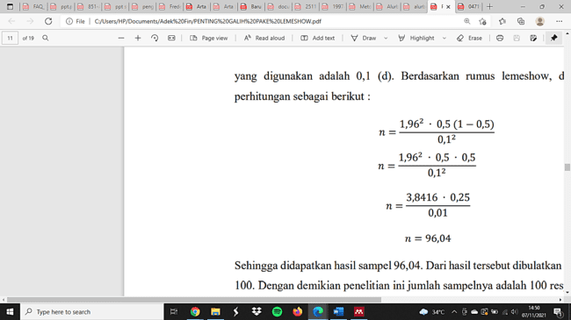Dalam penelitian ini peneliti memilih nilai P 0.5 untuk menentukan jumlah sampel yang akan digunakan dalam penelitian. Selanjutnya presisi yang digunakan untuk (d) adalah 0.1, sehingga berdasarkan rumus Lemeshow akan diperoleh

erhitungan sebagai berikut :

Dari rumus tersebut didapatkan hasil sampel sebesar 96,04. Perolehan hasil sampel sebesar 96,04 tersebut dibulatkan menjadi 100, artinya penelitian ini memerlukan jumlah sampel sebanyak 100 responden. Metode penarikan sampel yang digunakan oleh peneliti adalah probability sampling. Lebih spesifik peneliti menggunakan metode simple random sampling yang merupakan bagian dari *probability sampling*. Dengan menggunakan teknik ini maka peneliti akan mendapatkan responden dengan kriteria yang sederhana. Dikatakan simple (sederhana) karena pengambilan anggota sampel dari populasi dilakukan secara acak tanpa memperhatikan strata yang ada dalam populasi itu (Sugiyono, 2016: 82). Teknik analisa data dalam penelitian ini peneliti dapat menggunakan alat uji statistik yaitu aplikasi Microsoft Excel dan aplikasi IBM SPSS Statistics versi 21.0.

**HASIL DAN DISKUSI**

Dalam penelitian ini, peneliti melakukan uji validitas menggunakan aplikasi IBM SPSS Statistics versi 21.0 dengan formula Pearson Product Moment. Uji validitas ini dilakukan terhadap 30 responden. Hasil dari uji validitas dapat dilakukan dengan cara membandingkan nilai r hitung dengan r tabel. Dari tabel diatas ditemukan r tabel dengan signifikansi 5% atau 0,5 untuk 30 orang responden memiliki nilai sebesar 0,361. Jika nilai r hitung > r tabel maka, item soal kuesioner dinyatakan valid, sedangkan jika nilai r hitung < r tabel maka, item soal kuesioner dinyatakan tidak valid. Hasil uji validitas penelitian yang diolah dengan aplikasi IBM SPSS Statistics versi 21.0 disimpulkan hasilnya bahwa r hitung seluruh item soal kuesioner penelitian ini dimana nilai r hitung > r tabel. Dengan demikian maka soal-soal kuesioner dalam penelitian ini dinyatakan valid. Sedangkan untuk nilai Cronbach’s Alpha (reliabilitas) pada penelitian ini adalah 0,963 (memiliki nilai lebih dari 0,60), sedangkan r tabel memiliki nilai 0,361. Dengan demikian artinya nilai Cronbach’s Alpha memiliki nilai lebih besar daripada nilai r tabel : (α) 0,963 > (r tabel) 0,361 Sehingga dapat disimpulkan penelitian ini bersifat reliabel.

**Uji Normalitas (Kolmogorov-Smirnof)**

Dalam penelitian ini, peneliti melakukan uji normalitas menggunakan aplikasi IBM SPSS Statistics versi 21.0 dengan hitungan Kolmogorov-Smirnof. Menurut Kolmogorov-Smirnof jika nilai signifikansi > 0,05 maka nilai residual berdistribusi secara normal. Sebaliknya, jika nilai signifikansi < 0,05 maka nilai residual tidak berdistribusi secara normal.

Tabel 3.41

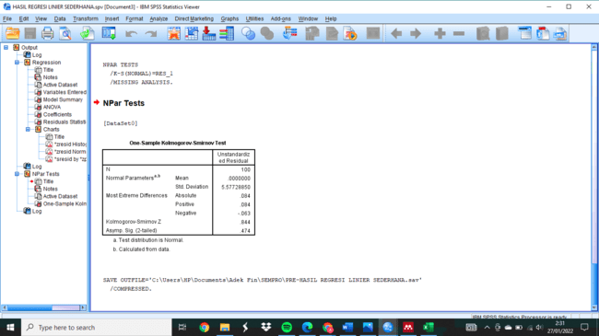Uji Normalitas

Sumber: Output aplikasi IBM SPSS Statistics versi 21.0

Berdasarkan tabel diatas diketahui bahwa diperoleh nilai signifikansi Kolmogorov-Smirnov sebesar 0,474. Nilai signifikansi Kolmogorov-Smirnov tersebut lebih tinggi atau lebih besar dibandingkan dengan taraf signifikansi 5% (0,05). Hal tersebut menyatakan bahwa data dalam penelitian ini residual berdistribusi secara normal.

**Uji Linierlitas**

Uji linieritas bertujuan untuk mengetahui apakah variabel dalam penelitian memiliki pengaruh yang linier atau tidak. Pengambilan keputusan pengujian linieritas berdasarkan, jika nilai signifikansi > 0,05 maka terdapat hubungan yang linear dan jika nilai signifikansi < 0,05 tidak terdapat hubungan yang linear (Fadhil, 2019: 63).

Tabel 3.42

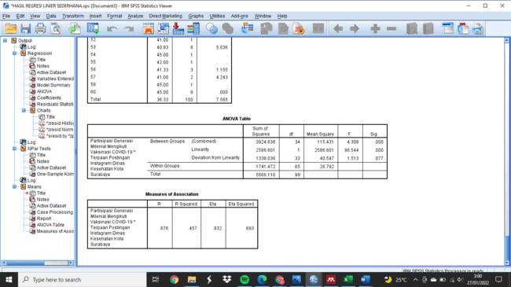Uji Linierlitas

Sumber: Output aplikasi IBM SPSS Statistics versi 21.0

Tabel di atas menunjukkan hasil signifikansi yang memiliki nilai 0,77. Dengan demikian diketahui bahwa nilai siginifikansi 0,77 > 0,05, sehingga dapat disimpulkan bahwa hubungan antar variabel bersifat linier.

**Uji Heterokedastisitas**

Uji heterokedastisitas dilakukan untuk menguji apakah dalam model regresi terdapat ketidaksamaan varian. Keputusan dasar dalam uji heterokedastisitas dilakukan dengan melihat pola tertentu pada grafik scatterplot. Model regresi dikatakan baik jika tidak terdapat heterokedastisitas.

Tabel 3.43

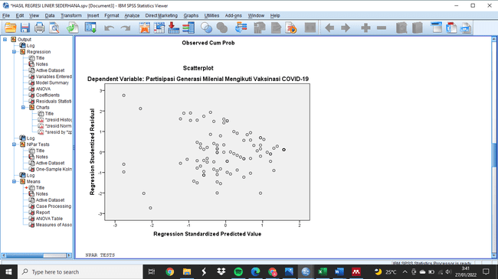Uji Heterokedastisitas

Sumber: Output aplikasi IBM SPSS Statistics versi 21.0

Grafik di atas menunjukkan bahwa titik-titik yang ada menyebar secara acak baik di atas maupun di bawah angka nol pada sumbu y. Dengan demikian dapat disimpulkan bahwa tidak terjadi heterokedastisitas dalam penelitian ini.

**Uji Regresi Linier Sederhana**

Tabel 3.44

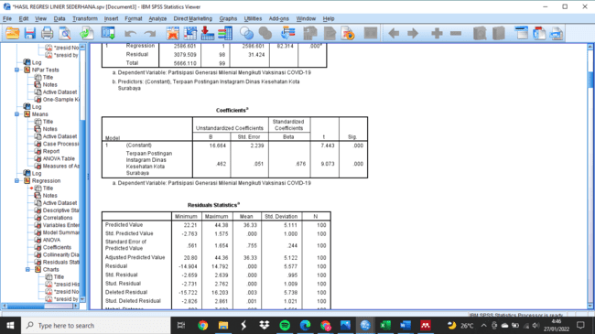Hasil Uji Regresi Linier Sederhana

Sumber: Output aplikasi IBM SPSS Statistics versi 21.0

Berdasarkan tabel di atas diperoleh nilai koefisien dari persamaan regresi. Rumus persamaan regresi sederhana yang digunakan adalah :

Y = a + bX

Keterangan

X = Terpaan Postingan Instagram Dinkes Kota Surabaya

Y = Partisipasi Generasi Milenial Mengikuti Vaksinasi COVID-19

Seperti yang dapat dilihat pada tabel 4.1, didapatkan output model persamaan regresi sebagai berikut :

Y = 16,664 + 0,463X

Interpretasinya adalah

1. Konstanta bernilai 16,664, artinya jika variabel terpaan postingan instagram Dinkes Kota Surabaya dianggap sama dengan nol atau tetap, maka variabel partisipasi generasi milenial mengikuti vaksinasi COVID-19 adalah sebesar 16,664.

2. Konstanta X bernilai 0,463, artinya jika variabel terpaan postingan instagram Dinkes Kota Surabaya mengalami kenaikan sebesar satu poin, maka akan menyebabkan kenaikan variabel partisipasi generasi milenial mengikuti vaksinasi COVID-19 sebesar 0,463.

**Uji Signifikansi**

Sebelum memaparkan analisis dalam bentuk perhitungan dengan menggunakan aplikasi IBM SPSS Statistics versi 21.0, peneliti akan menjabarkan kembali hipotesis yang telah dikemukakan di bab awal. Adapun hipotesis penelitian ini adalah:

1. H0 : Tidak ada pengaruh terpaan postingan instagram Dinas Kesehatan Kota Surabaya terhadap partisipasi generasi milenial mengikuti vaksinasi COVID-19 di Kota Surabaya.

2. H1 : Ada pengaruh terpaan postingan instagram Dinas Kesehatan Kota Surabaya terhadap partisipasi generasi milenial mengikuti vaksinasi COVID-19 di Kota Surabaya.

Uji signifikansi dapat dilakukan dengan uji-t. Adapun kriteria penerimaan dan penolakan hipotesis adalah:

a. Jika t hitung > t tabel maka Ho ditolak dan H1 diterima

b. Jika t hitung < t tabel maka Ho diterima dan H1 ditolak (Fadhil, 2019: 66).

Tabel 3.45

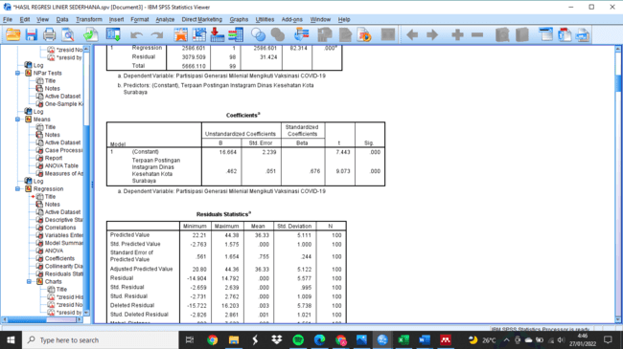Uji Signifikansi

Sumber: Output aplikasi IBM SPSS Statistics versi 21.0

Pada tabel diatas terdapat nilai t hitung sebesar 9,073. Selain itu terdapat derajat kebebasan atau degree of freedom (df) = N-k-1 maka hasilnya adalah (df) = 100-1-1 = 98. Sehingga diperoleh t tabel sebesar 1,98 (setelah melalui pengolahan data di excel). Maka dapat ditarik kesimpulan bahwa t hitung > t tabel (9,073 > 1,98). Berdasarkan kriteria yang telah disebutkan t hitung > t tabel artinya Ho ditolak dan H1 diterima.

Dari hasil analisis, diperoleh kesimpulan bahwa terpaan postingan instagram Dinas Kesehatan Kota Surabaya berpengaruh terhadap partisipasi generasi milenial mengikuti vaksinasi COVID-19 di Kota Surabaya.

**Uji Koefisien Determinasi (R2)**

Uji Koefisien Determinasi ditujukan untuk mengetahui berapa persen pengaruh terpaan postingan instagram Dinas Kesehatan Kota Surabaya terhadap partisipasi generasi milenial mengikuti vaksinasi COVID-19 di Kota Surabaya. Berikut adalah hasil uji koefisien determinasi :

Tabel 3.46

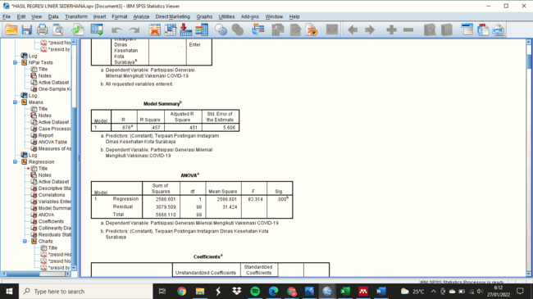Uji Koefisien Determinasi

Sumber: Output aplikasi IBM SPSS Statistics versi 21.0

Pada tabel 4.1 terdapat nilai R Square (R2) sebesar 0,457 atau 45,7%. Hal ini menunjukan bahwa variabel independen yakni terpaan postingan instagram Dinas Kesehatan Kota Surabaya memiliki pengaruh terhadap variabel dependen yakni partisipasi generasi milenial mengikuti vaksinasi COVID-19 di Kota Surabaya sebesar 45,7%. Sedangkan sisa lainnya dipengaruhi oleh faktor maupun variabel lain yang tidak diketahui serta tidak masuk dalam penelitian ini. Selain itu koefisien korelasi yang didapatkan berada pada interval 0,40-0,599 yang masuk dalam kategori sedang.

Berdasarkan pada hasil penelitian yang dipaparkan di atas hasil uji signifikansi melalui aplikasi IBM SPSS Statistics versi 21.0 diketahui bahwa hipotesis kerja (H1) diterima, sedangkan hipotesis nihil (H0) ditolak. Kondisi tersebut menyatakan kesimpulan bahwa terdapat pengaruh terpaan postingan instagram Dinas Kesehatan Kota Surabaya terhadap partisipasi generasi milenial mengikuti vaksinasi COVID-19 di Kota Surabaya secara signifikan.

Selanjutnya dilakukan uji koefisien determinasi. Uji koefisien dterminasi dalam penelitian ini menunjukkan nilai R Square (R2) sebesar 0,457 atau 45,7%. Artinya kontribusi terpaan postingan instagram Dinas Kesehatan Kota Surabaya (Variabel x) terhadap partisipasi generasi milenial mengikuti vaksinasi COVID-19 di Kota Surabaya (Variabel Y) berdasarkan nilai koefisien determinasi adalah sebesar 45,7%. Hal ini menunjukkan partisipasi generasi milenial mengikuti vaksinasi COVID-19 di Kota Surabaya 45,7% dipengaruhi oleh terpaan postingan instagram Dinas Kesehatan Kota Surabaya, sedangkan sisa lainnya dipengaruhi oleh faktor lain.

Diketahui partisipasi generasi milenial untuk mengikuti vaksinasi dipengaruhi oleh media massa. Media massa sangat berperan dalam perkembangan atau bahkan perubahan pola tingkah laku dari suatu masyarakat, oleh karena itu kedudukan media massa dalam masyarakat sangatlah penting (Prasetyo, 2016: 160). Media memiliki fungsi untuk memenuhi kebutuhan akan informasi yang disiarkan oleh media itu sendiri. Fungsi informatif yaitu memberikan informasi, atau berita, kepada khalayak ramai dengan cara yang teratur (Prasetyo, 2016: 161). Jika pembaca terus menerus diterpa informasi yang ada di media secara intensif atau teratur, maka akan terjadi perubahan perilaku bagi pembaca.

Hasil penelitian ini selaras dengan teori S-O-R atau teori Stimulus Organism Respons. Teori tersebut menyatakan jika terdapat suatu stimulus (rangsang) dalam media, maka akan menimbulkan respon atau reaksi (efek). Respon yang diberikan merupakan timbal balik dari inidividu yang telah menerima stimulus dari suatu media. Dalam penelitian ini stimulus yang ada berupa terpaan postingan instagram Dinas Kesehatan Kota Surabaya, yang menimbulkan respon yakni partisipasi generasi milenial mengikuti vaksinasi COVID-19 di Kota Surabaya. Hal tersebut didukung dengan adanya hasil pengolahan data yang menunjukkan terdapat pengaruh yang signifikan antara variabel x terhadap variabel y.

**KESIMPULAN**

Berdasarkan hasil analisis yang telah didapatkan, dapat diambil kesimpulan bahwa terdapat pengaruh terpaan postingan Instagram Dinas Kesehatan Kota Surabaya terhadap partisipasi generasi milenial mengikuti vaksinasi COVID-19 di Kota Surabaya. Hal tersebut dapat dilihat dari diperoleh nilai t hitung > t tabel (9,073 > 1,98) dengan nilai signifikansi = 0,000< 0,05.

Dengan demikian dapat diartikan bahwa H1 yang menyatakan terdapat pengaruh terpaan postingan Instagram Dinas Kesehatan Kota Surabaya terhadap partisipasi generasi milenial mengikuti vaksinasi COVID-19 di Kota Surabaya diterima, dan konsekuensi Ho ditolak. Variabel terpaan postingan Instagram Dinas Kesehatan Kota Surabaya berpengaruh positif terhadap partisipasi generasi milenial mengikuti vaksinasi COVID-19 di Kota Surabaya sebesar 45,7% dan sisanya 54,3% tidak diteliti dalam penelitian ini. Hal ini selaras dengan Teori S-O-R yang menyatakan stimulan (rangsang) akan berdampak pada reaksi (respon).

**DAFTAR PUSTAKA**

Abraham S. Fischler (2010) *Quantitative Research Methods*. Florida: Nova Southern University.

Bakry, U. S. (2017) *Metode Penelitian Hubungan Internasional*. Pustaka Pelajar

Dinas Kesehatan Surabaya (2020) *Profil Dinas Kesehatan Kota Surabaya*. Tersedia pada: <http://dinkes.surabaya.go.id/portalv2/profil/profil-dinas-kesehatan-kota-surabaya/>.

Dinas Kesehatan Surabaya (2021) *Kasus COVID-19 di Kota Surabaya*. Tersedia pada: <https://www.instagram.com/p/CQtFmD0rZZP/?utm_medium=copy_link>.

Faiq Azmi (2021) *Kasus Kematian COVID-19 Jatim Tertinggi Nasional, Surabaya Terbanyak*, *20-06-2021*. Tersedia pada: https://news.detik.com/berita-jawa-timur/d-5613284/kasus-kematian-covid-19-jatim-tertinggi-nasional-surabaya-terbanyak (Diakses: 13 November 2021).

KEMENKES (2021) “Buku Saku Tanya Jawab Seputar Vaksinasi COVID-19.”

KEMENKES (2021) “Question (FAQ) Pelaksanaan Vaksinasi Covid-19,” *2020*, hal. 1–16. Tersedia pada: <https://kesmas.kemkes.go.id/assets/uploads/contents/others/FAQ_VAKSINASI_COVID__call_center.pdf>.

Kementerian Kesehatan Republik Indonesia (2021) “Keputusan Menteri Kesehatan No. HK.01.07/MENKES/4638/2021 Tentang Petunjuk Teknis Pelaksanaan Vaksinasi Dalam Rangka Penanggulangan Pandemi COVID-19,” *Kementerian Kesehatan RI*, 2021, hal. 1–157. Tersedia pada: https://www.dinkes.pulangpisaukab.go.id/2021/05/21/keputusan-menteri-kesehatan-no-hk-01-07-menkes-4638-2021-tentang-juknis-pelaksanaan-vaksinasi-dalam-rangka-penanggulangan-pandemi-covid-19/%0Akemenkes magang 1.

Kementerian Kesehatan Republik Indonesia (2021) “Surat Edaran HK.02.02/I/ 1727 /2021 Tentang Vaksinasi Tahap 3 Bagi Masyarakat rentan Serta Masyarakat Umum Lainnya dan Pelaksanaan Vaksinasi COVID-19 Bagi Anak Usia 12-17 Tahun,” *Kementerian Kesehatan RI*, 4247608(021), hal. 613–614. Tersedia pada: <https://www.kemkes.go.id/article/view/19031800003/cegah-penyalahgunaan-narkoba-kemenkes-ajak-terapkan-germas.html%0Ahttps://www.depkes.go.id/article/view/18030500005/waspadai-peningkatan-penyakit-menular.html%0Ahttp://www.depkes.go.id/article/view/1707070>.

Lemeshow, S. *et al.* (1990) *Adequacy of Sample Size in Health Studies*. John Wiley & Sons Ltd.

Letuna, M. A. N. (2021) “Instragram Sebagai Media Edukasi Vaksin Covid-19 Di Indonesia,” *Jurnal Communio: Jurnal Ilmu Komunikasi*, 10(1), hal. 88–106.

Lombogia, R., Ruru, J. M. dan Plangiten, N. N. (2018) “Pengaruh Partisipasi Masyarakat Terhadap Efektivitas Pelaksanaan Pembangunan Di Desa Timbukar Kecamatan Sonder,” *Jurnal Administrasi Publik*, 4(50).

Nazarullah (2018) “Teori-Teori Komunikasi Massa Dalam Perspektif Islam,” *Jurnal Peurawi*, Vol. 1 No.

Prasetyo, I. J. (2016) “Pengaruh Pemberitaan Media Massa Terhadap Kredibilitas Pemimpin Simbolik Keagamaan,” *Jurnal Komunikasi*, 8(2), hal. 159–169. doi: 10.20473/jovin.v1i1.19873.

Rakhmat, J. dan Ibrahim, I. S. (2017) *Metode Penelitian Komunikasi*. Bandung: Simbiosa Rekatama Media.

Reynata Deyna, C. (2021) “Pengaruh Terpaan Postingan Di Instagram Dan Daya Tarik Pesan Iklan Di Youtobe Kemenkes_Ri Terhadap Vaksin Covid 19,” *MEDIALOG : Jurnal Ilmu Komunikasi*, 4(1), hal. 48–60.

Rini, Elli dan Imran, A. (2017) “Pengaruh Terpaan Tayangan Traveling Channel Di Youtube Terhadap Minat Berwisata Subscribers Di Indonesia,” *e-Proceeding of Management*, 4(1), hal. 939–946.

Silvana, P. ratih (2019) “Pengelolaan Akun Instagram @Surabaya Oleh Humas Pemkot Surabaya.”

Sugiyono (2016) *Metode Penelitian Kuantitatif Kualitatif & RND*. Bandung: Alfabeta.

Supardi (2005) *Metodologi Penelitian Ekonomi & Bisnis*. Yogyakarta: UII Press Yogyakarta.

Suryadi, E., Darmawan, D. dan Mulyadi, A. (2019) *Metode Penelitian Komunikasi Dengan Pendekatan Kuantitatif*. Bandung: PT Remaja Rosdakarya.